Пояснение к дизайну

Добрый день!
Данный файл содержит записку с разъяснением дизайна для вашей страницы “Собственникам”.
В прикрепленном файле .jpeg находится само изображение дизайна с водяными знаками в виде как будет выглядеть страница в целом.
Макет делался в Figma под разрешение 1280 px (в случае, если вам понравится данное решение дизайна, вы получите оригинальный макет и возможность внести мной правки которые потребуются). В макете я не отрисовывал хедер и футер, поскольку вы просили не изменять их, поэтому я вставил их в макет в формате картинки, но если потребуется, это можно исправить.

Первый экран
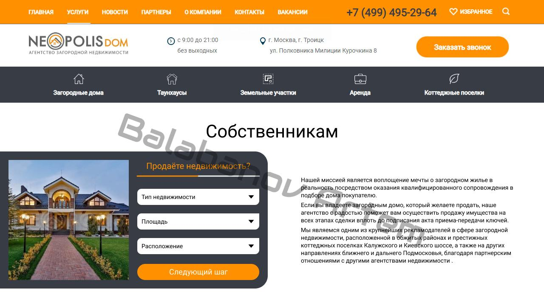
На первом экране будет располагаться небольшое описание либо вашей компании, либо принципов сотрудничества с собственниками недвижимости либо любое другое описание которое посчитаете нужным, для макета я брал вырезку из описания вашей компании.
На этом же экране будет размещаться небольшой квиз, как вы и хотели. На данном макете он состоит из трёх блоков (см. далее), но количество блоков может быть различным, в зависимости от количества информации которую вы хотите получить от собственников.
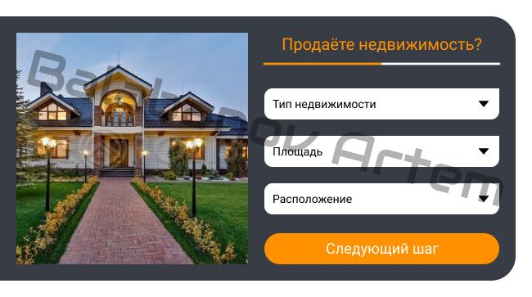

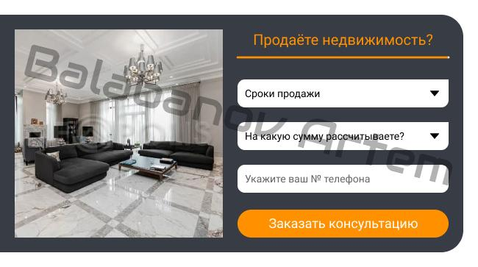
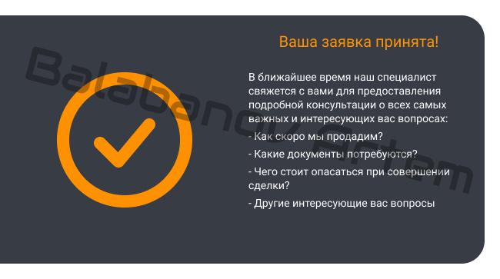

Блок преимуществ
Блок преимуществ сотрудничества с вашей компанией, был реализован в соответствии с вашими пожеланиями. В ТЗ было указано 7 преимуществ, однако было решено оставить 6, поскольку территория на которой вы работаете вряд ли сойдет за преимущество. Данную информацию можно указать на первом экране в описании.
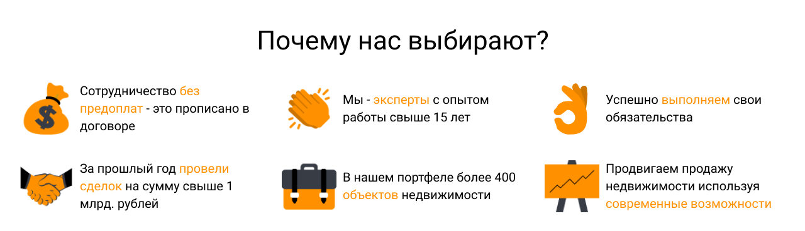

Блок “Как мы работаем”
Данный блок был реализован похожим образом с блоком преимуществ. Использование фотографий которые вы прикрепляли я считаю не уместным к данному описанию, поскольку они подходят только к шагам 1-й и 2-й (Фотосессия и Презентация), а вот к Шагу “Документы” или “Ипотека” фотографии недвижимости подходят не очень.
Для этого блока были сделаны иллюстрации, которые наглядно символизируют каждый шаг сотрудничества с вашей компанией.
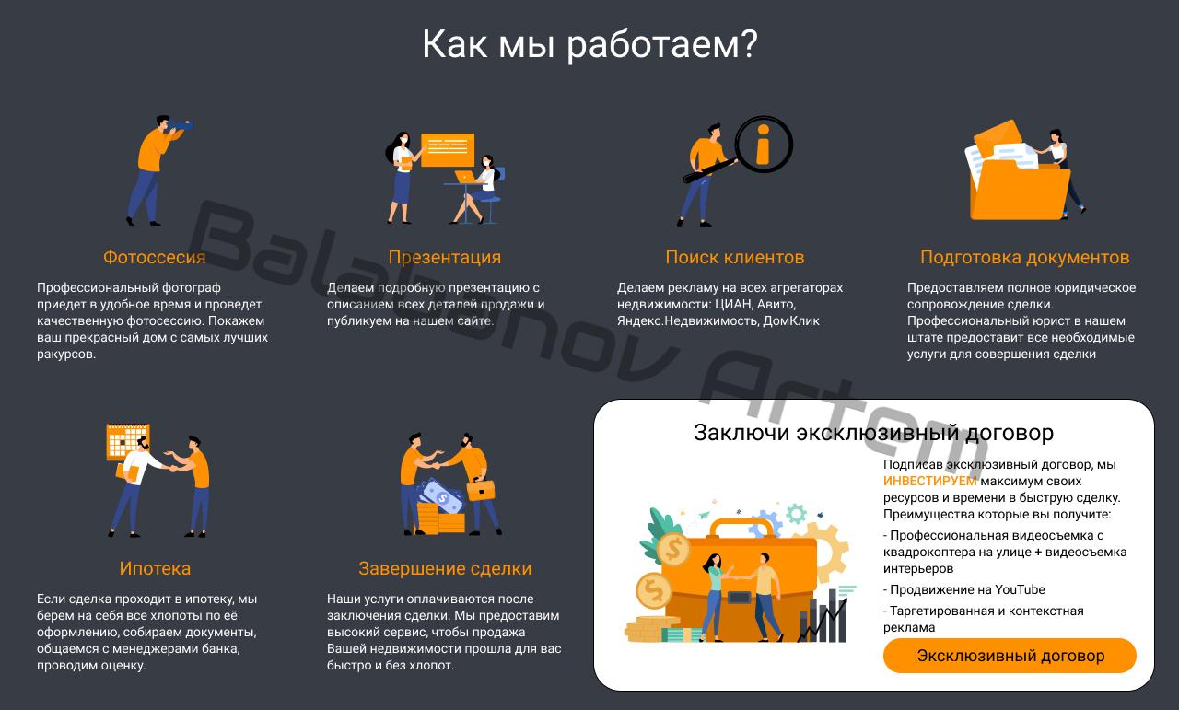
Пункт с Эксклюзивным договором оформлен в отдельном контрастном блоке продолжающим этапы работы с вами. По клику на кнопку можно сделать либо всплывающее меню для заполнения контактов (см. ниже), либо перевести на другую страницу, на которой продумать логику для заключения контракта
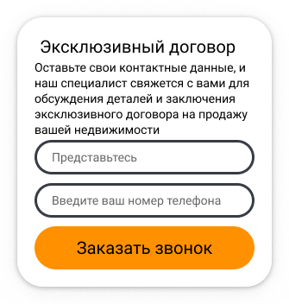
Блок “Галерея”
По скольку наличие фотографий с недвижимостью является важной частью данной страницы, было принято решение сделать отдельный блок с фотографиями, в который можно выгружать удачные примеры показывающие работы ваших фотографов. В этот же блок можно добавить видео, которые вы делали для клиентов по Эксклюзивному договору, которые автоматически будут воспроизводиться попав в фокус страницы. Это также добавит эффектности странице.
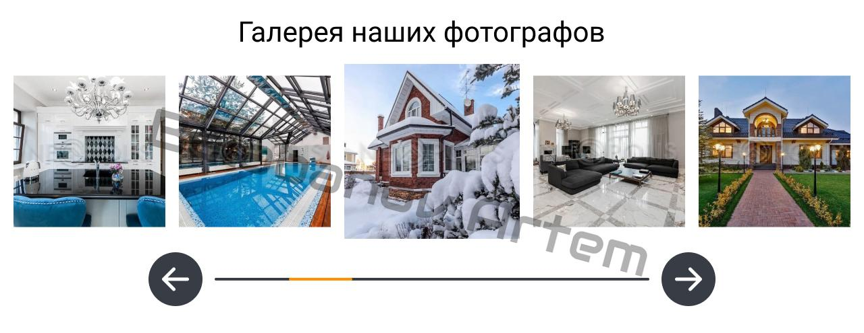
Форма обратного звонка и футер
Последний блок запроса обратной связи было решено не изменять, поскольку он граничит с футером на всех страницах сайта, и изменять отдельно только на одной странице неуместно, т.к. в таком случае весь сайт перестанет быть гармоничным.
Однако если требуется, можно поработать над этой формой, чтобы изменить её во всех страницах.

